Ternary Operatör ( Koşul ? Doğruysa : Yanlışsa) ile If Kullanımı
Ternary Operator
Ternary Operator 3 adet parametre alan tek JavaScript operatörüdür. If kullanarak kontrol etmek istediğimiz koşullarda ternary operator kullanarak satır sayısı olarak avantaj sağlayabiliriz.
Ternary operatörünün aldığı 3 parametre şu şekildedir:
- İlk önce bir condition belirtiriz ve sonrasında hemen bir ? koyarız
- Sonrasında, eğer yazdığımız condition doğru ise ne yapmak istediğimizi belirtir ve sonuna : koyarız
- Ve sıra geldi koşulumuz yanlış ise ne yapmak istediğimize.
Bu aşamaları görsel bir örnekle açıklayalım:
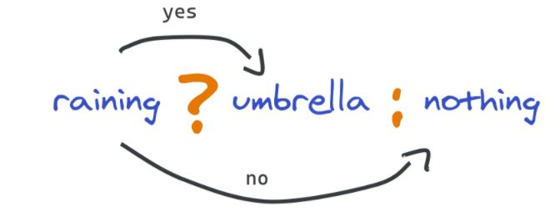
Gördüğümüz üzere eğer yağmur yağıyorsa umbrella dönecek, fakat yağmur yağmıyorsa nothing dönecek.
Yazdığımız condition'nın bize direkt olarak false dönmesinin yanı sıra, aynı zamanda false dönecek diğer ifadeler şunlardır: null, NaN, 0, ""(boş string) ve undefined.
Ternary Operatorleri Zincirleme
Ternary operatörleri aynı zamanda birbiri ardına zincirleyerek (chaining) kullanabiliriz. Bu sayede farklı olasılıkları da katarak daha detaylı senaryoları kontrol edebiliriz.
var money = 40;
var canBuy =
(money < 17) ? "Satın alamazsın..":
(money > 30) ? "Satın alabilirsin..":
"Para miktarını girmen gerekmektedir..";
console.log(canBuy) // "Satın alabilirsin.."
Burada koşullar denenecek ve doğru olan koşul sonrasında bir string dönecek. Yukarıda gördüğümüz üzere money değişkeni 30'dan büyük olduğu için ‘Satın alabilirsin..’ yazısının yazdırılması beklediğimiz bir sonuçtur.
Peki eğer money değişkenine hiçbir atama yapmasaydık ne olacaktı ? Bu durumda en sonda belirttiğimiz default değer dönecekti.
Hadi aşağıdaki örnekleri codepen ile deneyimle!

Kaynaklar
- https://developer.mozilla.org/en-US/docs/Web/JavaScript/Reference/Operators/Conditional_Operator
- https://muratdogan.medium.com/javascript-hap-yaz%C4%B1s%C4%B1-ternary-operator-2788782189fb
- https://carlosdillon.com/what-does-the-question-mark-mean-in-javascript

